
О внесении дополнений в постановление акимата города Алматы от 11 мая 2014 года № 2/340 "Об утверждении регламента государственной услуги "Назначение жилищной помощи"
Утративший силу
Постановление акимата города Алматы от 28 октября 2014 года № 4/885. Зарегистрировано Департаментом юстиции города Алматы 18 ноября 2014 года № 1102. Утратило силу постановлением акимата города Алматы от 20 января 2016 года № 1/20
Сноска. Утратило силу постановлением акимата города Алматы от 20.01.2016 № 1/20 (вводится в действие по истечении десяти календарных дней после дня первого официального опубликования).
Примечание РЦПИ.
В тексте документа сохранена пунктуация и орфография оригинала.
В соответствии с Законом Республики Казахстан от 23 января 2001 года «О местном государственном управлении и самоуправлении в Республике Казахстан» и приказом Министра экономики и бюджетного планирования Республики Казахстан от 12 мая 2014 года № 133 «О внесении изменений и дополнения в приказ Министра экономики и бюджетного планирования Республики Казахстан от 14 августа 2013 года № 249 «Об утверждении Правил по разработке стандартов и регламентов государственных услуг», акимат города Алматы ПОСТАНОВЛЯЕТ:
1. Внести в постановление акимата города Алматы от 11 мая 2014 года № 2/340 «Об утверждении регламента государственной услуги «Назначение жилищной помощи» (зарегистрировано в Реестре государственной регистрации нормативных правовых актов за № 1050, опубликовано 5 июня 2014 года в газетах «Алматы Ақшамы» и «Вечерний Алматы») следующие дополнения:
регламент государственной услуги «Назначение жилищной помощи» утвержденный указанным постановлением, дополнить пунктом 19 следующего содержания:
«19. Подробное описание последовательности процедур (действий), взаимодействий структурных подразделений (работников) услугодателя в процессе оказания государственной услуги, а также описание порядка взаимодействия с иными услугодателями и (или) центром обслуживания населения и порядка использования информационных систем в процессе оказания государственной услуги отражено в справочнике бизнес-процессов оказания государственной услуги согласно приложению 3 к настоящему регламенту.»;
регламент государственной услуги «Назначение жилищной помощи», утвержденный указанным постановлением, дополнить приложением 3 согласно приложению к настоящему постановлению.
2. Управлению занятости и социальных программ города Алматы обеспечить размещение настоящего постановления на интернет-ресурсе.
3. Контроль за исполнением настоящего постановления возложить на заместителя акима города Алматы Ю. Ильина.
4. Настоящее постановление вступает в силу со дня государственной регистрации в органах юстиции и вводится в действие по истечении десяти календарных дней после дня первого официального опубликования.
Аким города Алматы | А. Есимов
приложение
к постановлению акимата
города Алматы
от 28 октября 2014 года № 4/885
приложение 3
к регламенту государственной
услуги «Назначение жилищной
помощи»
Справочник бизнес-процессов оказания государственной услуги
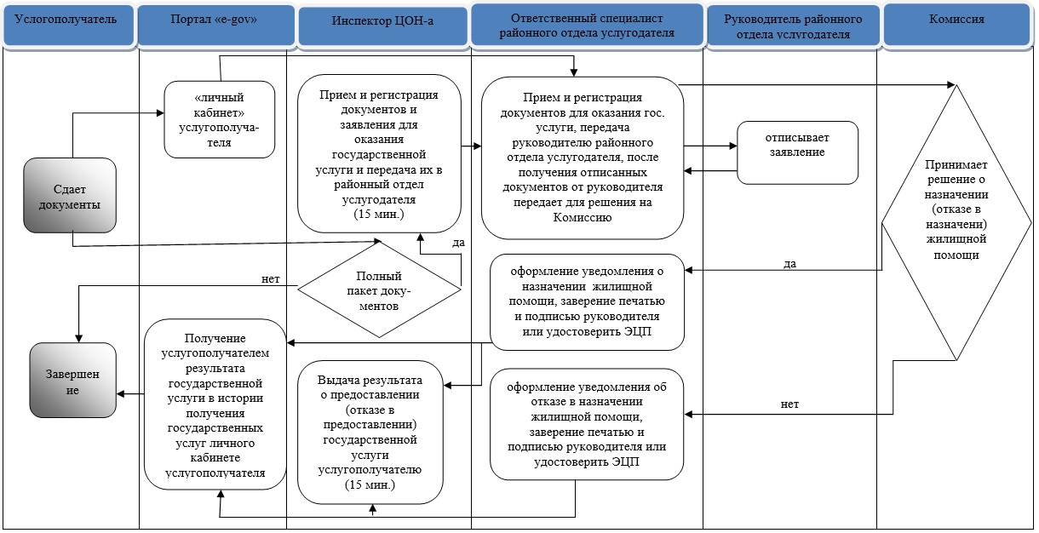
Условные обозначения:
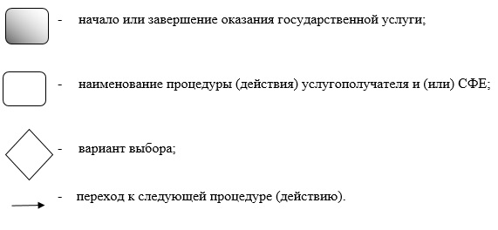

© 2012. РГП на ПХВ «Институт законодательства и правовой информации Республики Казахстан» Министерства юстиции Республики Казахстан

